1. **Notas a los Estados Financieros**

Con el propósito de dar cumplimiento a los artículos 46 y 49 de la Ley General de Contabilidad Gubernamental, los entes públicos deberán acompañar notas a los estados financieros cuyos rubros así lo requieran teniendo presente los postulados de revelación suficiente e importancia relativa con la finalidad, que la información sea de mayor utilidad para los usuarios.

A continuación se presentan los tres tipos de notas que acompañan a los estados, a saber:

a) Notas de desglose;

b) Notas de memoria (cuentas de orden), y

c) Notas de gestión administrativa.

**a) NOTAS DE DESGLOSE**

**I) Notas al Estado de Situación Financiera**

**Activo**

**Efectivo y Equivalentes**

1. Se informa acerca de los fondos con afectación específica, el tipo y monto de los mismos conforme a la siguiente tabla;

|  |  |  |
| --- | --- | --- |
| **Concepto** | **2020** | **2019** |
| BANCOS/TESORERÍA | 803,313.3 | 569,273.12 |
| CAJA CHICA | 3,024.69 | 3,024.69 |
| INVERSIONES TEMPORALES (HASTA 3 MESES) | 0.00 | 0.00 |
| FONDOS CON AFECTACIÓN ESPECÍFICA | 0.00 | 0.00 |
| **Suma** | **$806,337.82** | **$572,297.81** |

**Derechos a recibir Efectivo y Equivalentes y Bienes o Servicios a Recibir**

1. Se informa el monto que se encuentre pendiente de cobro.

|  |  |  |
| --- | --- | --- |
| **Concepto** | **2020** | **2019** |
| CUENTAS POR COBRAR A CORTO PLAZO | 0.00 | 0.00 |
| DEUDORES DIVERSOS POR COBRAR A CORTO PLAZO | 1,080,709.34 | 1,080,709.34 |
| OTROS DEUDORES DIVERSOS | 12, 361.00 | 361.00 |
| **Suma** | **$ 1,093,070.34** | **$ 1,081,070.34** |

1. Los Deudores por Cobrar a Corto Plazo representativos son los siguientes:

|  |  |
| --- | --- |
| **DEUDORES DIVERSOS POR COBRAR A CORTO PLAZO** | **IMPORTE** |
| PRESIDENCIA MUNICIPAL DE SAN JUAN DEL RÍO, QRO. | $1,080,709.34 |
| OTROS DEUDORES DIVERSOS | $12,361.00 |
|  |  |

**Otros Derechos a recibir Efectivo y Equivalentes a Corto Plazo**

|  |  |
| --- | --- |
| **CONCEPTO** | **IMPORTE** |
| ANTICIPO A PROVEEDORES POR ADQUISICIÓN DE BIENES Y PRESTACIÓN DE SERVICIOS A CORTO PLAZO | $23,241.94 |

**Bienes Disponibles para su Transformación o Consumo (inventarios)**

1. Se clasificarán como bienes disponibles para su transformación aquéllos que se encuentren dentro de la cuenta Inventarios. Esta nota aplica para aquellos entes públicos que realicen algún proceso de transformación y/o elaboración de bienes.

En la nota se informará del sistema de costeo y método de valuación aplicada a los inventarios, así como la conveniencia de su aplicación dada la naturaleza de los mismos. Adicionalmente, se revelará el impacto en la información financiera por cambios en el método o sistema.

NADA QUE MANIFESTAR.

1. De la cuenta Almacén se informará acerca del método de valuación, así como la conveniencia de su aplicación. Adicionalmente, se revelará el impacto en la información financiera por cambios en el método.

NADA QUE MANIFESTAR.

**Inversiones Financieras**

1. De la cuenta Inversiones financieras, que considera los fideicomisos, se informará de éstos los recursos asignados por tipo y monto, y características significativas que tengan o puedan tener alguna incidencia en las mismas.

NADA QUE MANIFESTAR

1. Se informará de las inversiones financieras, los saldos de las participaciones y aportaciones de capital

NADA QUE MANIFESTAR.

**Bienes Muebles, Inmuebles e Intangibles**

1. Se informará de manera agrupada por cuenta, los rubros de Bienes Muebles e Inmuebles, el monto de la depreciación del ejercicio y la acumulada, el método de depreciación, tasas aplicadas y los criterios de aplicación de los mismos. Asimismo, se informará de las características significativas del estado en que se encuentren los activos

|  |  |  |
| --- | --- | --- |
| **Concepto** | **2020** | **2019** |
| MOBILIARIO Y EQUIPO DE ADMINISTRACIÓN | $ 248,884.80 | $ 248,884.80 |
| MOBILIARIO Y EQUIPO EDUCACIONAL Y RECREATIVO | $ 30,445.91 | $ 30,445.91 |
| VEHÍCULOS Y EQUIPO DE TRANSPORTE | $ 339,151.03 | $ 339,151.03 |
| MAQUINARIA, OTROS EQUIPOS Y HERRAMIENTAS | $ 10,890.70 | $ 10,890.70 |
| **Subtotal BIENES MUEBLES** | **$ 629,372.44** | **$ 629,372.44** |
| SOFTWARE | $ - | $ - |
| LICENCIAS | $ - | $ - |
| **Subtotal ACTIVOS INTANGIBLES** | **$ -** | **$ -** |
| DEPRECIACIÓN ACUMULADA DE BIENES MUEBLES | $ - | $ - |
| **Subtotal DEPRECIACIÓN, DETERIORO Y AMORTIZACIÓN ACUMULADA DE BIENES** | **$ -** | **$ -** |
| **Suma** | **$ 629,372.44** | **$ 629,372.44** |

1. Se informará de manera agrupada por cuenta, los rubros de activos intangibles y diferidos, su monto y naturaleza, amortización del ejercicio, amortización acumulada, tasa y método aplicados.

NADA QUE MANIFESTAR.

**Estimaciones y Deterioros**

10. Se informarán los criterios utilizados para la determinación de las estimaciones; por ejemplo: estimación de cuentas incobrables, estimación de inventarios, deterioro de activos biológicos y cualquier otra que aplique.

NADA QUE MANIFESTAR.

**Otros Activos**

11. De las cuentas de otros activos se informará por tipo circulante o no circulante, los montos totales asociados y sus características cualitativas significativas que les impacten financieramente.



**Pasivo[1]2**

1. Se elaborará una relación de las cuentas y documentos por pagar en una desagregación por su vencimiento en días a 90, 180, menor o igual a 365 y mayor a 365. Asimismo, se informará sobre la factibilidad del pago de dichos pasivos.

LAS CUENTAS POR PAGAR SE DESGLOSAN EN EL PUNTO 3 DE ESTE APARTADO.

2. Se informara de manera agrupada los recursos localizados en Fondos de Bienes de Terceros en Administración y/o en Garantía a corto y largo plazo, así como la naturaleza de dichos recursos y sus características cualitativas significativas que les afecten o pudieran afectarles financieramente.

NADA QUE MANIFESTAR

3. Se informa de las demás cuentas de pasivos montos y características significativas que les impacten o pudieran impactarles financieramente.

Este género se compone de dos grupos, el Pasivo Circulante y el Pasivo No Circulante, en éstos inciden pasivos derivados de operaciones por servicios personales, cuentas por pagar por operaciones presupuestarias devengadas y contabilizadas al 30 de junio del ejercicio correspondiente; pasivos por obligaciones laborales, a continuación se presenta la integración del pasivo:

|  |  |  |
| --- | --- | --- |
| **Concepto** | **2020** | **2019** |
| PASIVO CIRCULANTE | 242,873.79 | 243,667.28 |
| PASIVO NO CIRCULANTE | - | - |
| **Suma de Pasivo** | **$** 242,873.79 | **$** 243,667.28 |

**Pasivo Circulante**

Destacan entre las principales partidas del Pasivo Circulante las siguientes:

|  |  |
| --- | --- |
| **Concepto** | **Importe** |
| SERVICIOS PERSONALES POR PAGAR A CORTO PLAZO | 52,690.87 |
| RETENCIONES Y CONTRIBUCIONES POR PAGAR A CORTO PLAZO | 153,293.92 |
| INGRESOS POR CLASIFICAR | 0.00 |
| PROVEEDORES POR PAGAR A CORTO PLAZO | 0.00 |
| OTRAS CUENTAS POR PAGAR A CORTO PLAZO | 36,889.00 |
| **Suma PASIVO CIRCULANTE** | **$** 242,873.79 |

**Servicios Personales por Pagar a Corto Plazo**

El importe de esta cuenta esta constituido principalmente por: Remuneraciones por pagar al personal a corto plazo.

|  |  |
| --- | --- |
| **Concepto** | **Importe** |
| SERVICIOS PERSONALES POR PAGAR A CORTO PLAZO | $ 52,690.87 |

**Retenciones por Pagar a Corto Plazo**

Se informa que el importe de esta cuenta esta constituido principalmente conforme a lo siguiente;

|  |  |
| --- | --- |
| **Concepto** | **Importe** |
| RETENCIONES Y CONTRIBUCIONES POR PAGAR A CORTO PLAZO | $ 153,293.92 |

**Otras cuentas por Pagar a Corto Plazo**

|  |  |
| --- | --- |
| **Concepto** | **Importe** |
| OTRAS CUENTAS POR PAGAR A CORTO PLAZO | $ 36,889.00 |

**Proveedores por Pagar a Corto Plazo**

Representa los adeudos con proveedores derivados de operaciones de este ***INSTITUTO***.



**II) Notas al Estado de Actividades**

**1.- Ingresos de Gestión (valores en pesos)**



**2.- Gastos y Otras Pérdidas: (valores en pesos)**



**III) Notas al Estado de Variación en la Hacienda Pública**



**IV) Notas al Estado de Flujos de Efectivo Efectivo y equivalentes**

1. Detallar las adquisiciones de bienes muebles e inmuebles con su monto global y, en su caso, el porcentaje de estas adquisiciones que fueron realizadas mediante subsidios de capital del sector central. Adicionalmente, revelar el importe de los pagos que durante el período se hicieron por la compra de los elementos citados.

|  |  |  |  |
| --- | --- | --- | --- |
| **Concepto Bien Muebles** | **Importe con IVA** | **Recursos** | **Número de pagos realizados** |
| NADA QUE MANIFESTAR |  |  |  |

**No se realizaron adquisiciones de bienes inmuebles en el período que se informa.**

1. Conciliación de los Flujos de Efectivo Netos de las Actividades de Operación y la cuenta de Ahorro/Desahorro antes de Rubros Extraordinarios. A continuación se presenta.

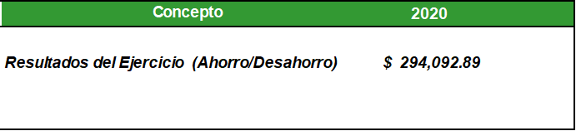

**V) Conciliación entre los ingresos presupuestarios y contables, así como entre los egresos presupuestarios y los gastos contables**

La conciliación se presentará atendiendo a lo dispuesto por la Acuerdo por el que se emite el formato de conciliación entre los ingresos presupuestarios y contables, así como entre los egresos presupuestarios y los gastos contables.

**Conciliación entre los Ingresos Presupuestarios y Contables**



**Conciliación entre los Egresos Presupuestarios y los Gastos Contables**

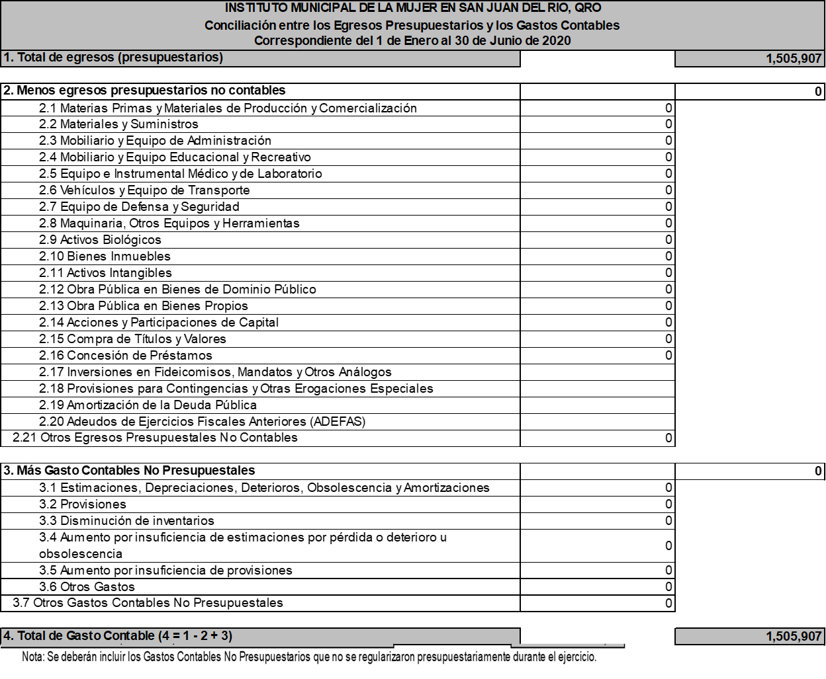

**b)** **NOTAS DE MEMORIA (CUENTAS DE ORDEN)**

Las cuentas de orden se utilizan para registrar movimientos de valores que no afecten o modifiquen el balance del ente, sin embargo, su incorporación en libros es necesaria con fines de recordatorio contable, de control y en general sobre los aspectos administrativos, o bien para consignar sus derechos o responsabilidades contingentes que puedan o no presentarse en el futuro.

Las cuentas que se manejan para efectos de este documento son las siguientes:

**Cuentas de Orden Contable 2020**



**c) NOTAS DE GESTIÓN ADMINISTRATIVA**

**1. Introducción**

Se presentan los Estados Financieros de este Instituto, los cuales proveen de información financiera a los principales usuarios de la misma, al Congreso y a los ciudadanos.

El objetivo del presente documento es la revelación del contexto y de los aspectos económicos-financieros más relevantes que influyeron en las decisiones del período, y que deberán ser considerados en la elaboración de los estados financieros para la mayor comprensión de los mismos y sus particularidades.

De esta manera, se informa y explica la respuesta del gobierno a las condiciones relacionadas con la información financiera de cada período de gestión; además, de exponer aquellas políticas que podrían afectar la toma de decisiones en períodos posteriores.

1. **Panorama Económico y Financiero**

Este Instituto Municipal de la Mujer en San Juan de Río, Qro. Informa que las principales condiciones económicas- financieras bajo las cuales estuvo operando; y las cuales influyeron en la toma de decisiones de la administración; se enfoca única y exclusivamente al Plan de Desarrollo Municipal 2015-2018 considerando el Marco Normativo en materia de igualdad de género conforme a lo siguiente:

La igualdad de Género es un principio jurídico fundamental para el desarrollo humano y ha sido una aspiración histórica de las mujeres que aumentaron la fuerza en el contexto de la Ilustración, cuando las sociedades modernas proclamaron la igualdad de derechos como un valor universal de los ciudadanos del estado, que no incluía las mujeres en el mismo estado en el que se incluyeron los hombres.

**3. Autorización e Historia**

1. Fecha de creación del ente. 01 de abril de 2005

b) Principales cambios en su estructura: Se crea el Instituto Municipal de la Mujer en San Juan del Río, Qro., con el carácter de organismo públicos descentralizados de la Administración Pública Municipal, dotado de personalidad jurídica y patrimonio propios para el pleno cumplimiento de sus atribuciones, objetivos y fines, los cuales no han sufrido cambies en su estructura.

**4. Organización y Objeto Social**

a) Objeto social: El Instituto tendrá por objeto promover, fomentar y elaborar normas relativas a la atención de la mujer; elaborar y ejecutar las acciones previstas en el Programa Municipal de las Mujeres; así como coordinar las políticas públicas instrumentadas por el Gobierno Municipal en la materia, dirigidas a asegurar la igualdad de derechos y oportunidades con el varón, garantizar el ejercicio pleno de todos los derechos de la mujer e impulsar el desarrollo integral del género, para alcanzar su plena participación en la vida económica, política, social y cultural del Municipio.

b) Principal actividad:

Para efecto del cumplimiento de su objeto, el Instituto tendrá las siguientes atribuciones:

I. Elaborar, actualizar, coordinar e instrumentar, con base en los diagnósticos de cada sector involucrado, el Programa Municipal de las Mujeres, que será el documento que oriente la conducción de la tarea pública, privada, social, política, económica, cultural, profesional y académica, para mejorar la condición social de la mujer en un marco de equidad y lograr su integración con una participación plena y efectiva en todos los órdenes.

II. Integrar, con base en los programas de los sectores participantes, el apartado relativo al programa operativo anual de acciones de gobierno a favor de las mujeres.

III. Asesorar y coordinar el trabajo del Gobierno Municipal para la realización de las acciones dirigidas a lograr los objetivos del Programa Municipal de las Mujeres.

IV. Promover, proteger, informar y difundir los derechos de la mujer, consagrados en la Constitución Política de los Estados Unidos Mexicanos y demás ordenamientos legales, como son los derechos en materia de educación, salud, trabajo, participación política, medios de comunicación y medio ambiente, así como dar orientación sobre las políticas y programas que existen en relación con la igualdad de derechos.

V. Promover y fomentar entre la sociedad, la cultura de la no violencia y de la no discriminación en contra de la mujer en todos los ámbitos de la vida, mediante la instrumentación de acciones concretas para mejorar su condición social y alcanzar la equidad de géneros.

VI. Promover, fomentar e impulsar las condiciones que hagan posible la defensa y el ejercicio pleno de todos los derechos de la mujer; la igualdad de oportunidades, de condiciones y de trato con el varón, así como la participación activa en todos los órdenes de la vida.

VII. Apoyar la formulación de políticas públicas del Gobierno Municipal a favor de la mujer e impulsar las de la sociedad, para alcanzar la equidad con el varón y su pleno desarrollo integral.

VIII. Promover, establecer y dar seguimiento a las políticas públicas del Gobierno Municipal a favor de la mujer, mediante la participación de la sociedad y, en particular, de las propias mujeres.

IX. Celebrar y suscribir convenios o acuerdos de apoyos y colaboración con organismos públicos, sociales y privados, nacionales e internacionales, uniendo esfuerzos de participación, para el desarrollo de programas y proyectos a favor de la mujer.

X. Promover y establecer vínculos de coordinación y colaboración con los organismos de los Municipios del Estado que se ocupen de los asuntos de las mujeres; así como con organismos de otras Entidades Federativas, y con el Instituto Nacional de las Mujeres para fomentar y apoyar las políticas, programas y acciones en materia de equidad de género y de igualdad de derechos y oportunidades para las mujeres.

XI. Actuar como Órgano de Consulta, Capacitación y Asesoría del Ayuntamiento, del Presidente Municipal, de las dependencias de la Administración Pública Municipal y de los sectores social y privado, en materia de equidad de género e igualdad de derechos y oportunidades para las mujeres, en los casos que así se requiera.

XII. Impulsar y promover ante el Ayuntamiento las acciones, reformas y adiciones correspondientes a la legislación estatal o a la reglamentación municipal en materia de atención a la mujer, con el fin de asegurar el marco legal que garantice la igualdad de derechos y oportunidades en los rubros de Educación, Salud, Trabajo, Capacitación, Remuneración, el ejercicio pleno de todos sus derechos y, en general, en todos aquellas áreas que garanticen su acceso equitativo al desarrollo.

XIII. Promover en el marco del Programa Municipal de las Mujeres, la creación de instancias de atención integral de la mujer, principalmente en los aspectos jurídicos, médicos, psicológicos y asistenciales, dirigidas a combatir y erradicar toda forma de violencia, desigualdades, discriminaciones y transgresión de derechos.

XIV. Fomentar en coordinación con las autoridades del sector salud, la educación para la salud, la salud reproductiva, así como fortalecer las campañas de prevención y atención de cáncer de mama y cérvico - uterino.

XV. Promover la realización de programas de atención para las niñas, las mujeres de la tercera edad, las mujeres con capacidades diferentes y de otros grupos vulnerables.

XVI. Impulsar y estimular la capacidad productiva de la mujer, promoviendo sus oportunidades de empleo y poniendo en marcha proyectos productivos que contribuyan a la elevación de las condiciones socio - económicas de las mujeres de los medios urbano y rural.

XVII. Participar, organizar y coordinar toda clase de actos y eventos donde el tema sea la mujer, a nivel municipal, regional, estatal, nacional e internacional, en su caso.

XVIII. Promover estudios e investigaciones para implementar un sistema de información, registro, seguimiento y evaluación de las condiciones sociales, políticas, económicas, culturales de las mujeres en los distintos ámbitos de la sociedad.

XIX. Fomentar e impulsar la elaboración de programas y acciones que fortalezcan a la familia como eje de promoción de la igualdad de derechos, oportunidades y responsabilidades sin distinción de sexo.

XX. Diseñar y promover los mecanismos de consulta y vigilancia de las políticas de apoyo a la participación e intervención de las mujeres en los diversos campos del desarrollo.

XXI. Las demás que le confiera el presente Decreto y el Reglamento Interior del Instituto.

c) Ejercicio fiscal: Período: del 1 de Enero al 30 de junio de 2020.

d) Régimen jurídico:

El Instituto estará integrado por los siguientes órganos:

1. El Consejo Directivo.
2. La Dirección General.
3. De Vigilancia.

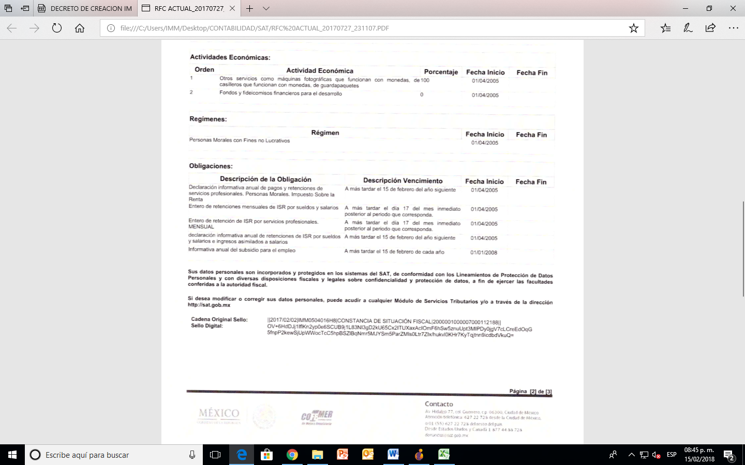

e) Consideraciones fiscales del ente:

f) Estructura organizacional básica:



g) Fideicomisos, mandatos y análogos de los cuales es fideicomitente o fiduciario: NADA QUE MANIFESTAR

**5. Bases de Preparación de los Estados Financieros**

Se informa que se ha observado la normatividad emitida por el CONAC y las disposiciones legales aplicables a este Instituto.

**6. Políticas de Contabilidad Significativas**

NADA QUE MANIFESTAR

**7. Posición en Moneda Extranjera y Protección por Riesgo Cambiario**

NADA QUE MANIFESTAR

**8. Reporte Analítico del Activo**

Se informa en el Estado Analítico del Activo, el cual está integrado en período del informe.

**9. Fideicomisos, Mandatos y Análogos**

NADA QUE MANIFESTAR

**10. Reporte de la Recaudación**

NADA QUE MANIFESTAR

**11. Información sobre la Deuda y el Reporte Analítico de la Deuda**

Se informa en el Estado analítico de la deuda y otros pasivos al 31 de junio de 2020

**12. Calificaciones otorgadas**

NADA QUE MANIFESTAR

**13. Proceso de Mejora**

En razón de la naturaleza jurídica del Instituto, éste tendrá autonomía técnica y de gestión para cumplir con sus atribuciones, objetivos y fines. El Ayuntamiento, por conducto del Presidente Municipal, con el auxilio de las Dependencias Municipales, coordinará y supervisará las acciones que realice el Instituto, vigilando que cumpla con el objeto y función para el cual fue creado.

**14. Información por Segmentos**

NADA QUE MANIFESTAR

**15. Eventos Posteriores al Cierre**

NADA QUE MANIFESTAR

**16. Partes Relacionadas**

Se informa que no existen partes relacionadas que pudieran ejercer influencia significativa sobre la toma de decisiones financieras y operativas de este Instituto.

**17. Las notas a los Estados Financieros se presentan Bajo protesta de decir verdad.**

____________________________________ ___________________________________

C. DORA CRISTINA CHAVARRÍA SALAS C.P. MYRNA MICHELLE FIGUEROA CH.

DIRECTORA GENERAL JEFA ADMINISTRATIVA

1. 2 Con respecto a la información de la deuda pública, ésta se incluye en el informe de deuda pública en la nota 11 “Información sobre la Deuda y el Reporte Analítico de la Deuda” de las notas de Gestión Administrativa.